Муниципальное бюджетное дошкольное образовательное учреждение «Детский сад «Ромашка» с.Константиновка»

Конспект НОД по аппликации
«Открытка к 9 мая»
подготовительная группа

Подготовила воспитатель
Колбунова Галина Александровна

Константиновка 2020
Цель: создание образа вечного огня на поздравительной открытке ко Дню Победы.
Задачи:
1. Закреплять у детей умение работать с трафаретами;
2. Закреплять умение работать с ножницами, аккуратно по контуру вырезать детали;
3. Развивать творческое воображение, мелкую моторику пальцев;
4. Воспитывать бережное и уважительное отношение к символам Великой Победы;
5. Развивать чувство композиции, цвета, эстетический вкус.
Необходимые материалы: цветной картон, цветная бумага, гофрированная бумага, ножницы, трафареты, клей, георгиевские ленты.

Ход НОД:
Ребята, сегодня мы с вами сделаем поздравительную открытку к Дню Победы! Но для начала давайте разомнем наши пальчики.
Физкультминутка "Победа"
Мы празднуем Победу! Шагают на месте.
Салют! Салют! Салют! Руки поднять вверх, пальцы сжимаем, разжимаем
Кругом цветы весенние Руки на пояс, повороты туловища,
Цветут, цветут, цветут! Руки развести в стороны.
Все люди пляшут, празднуют, Приседания с выставлением ног вперёд.
Поют, поют, поют!
Пусть в мире страны разные Вдох, круговое движение руками, изображая земной шар
Живут, живут, живут!
Молодцы! А теперь можно приступить к изготовлению открытки!
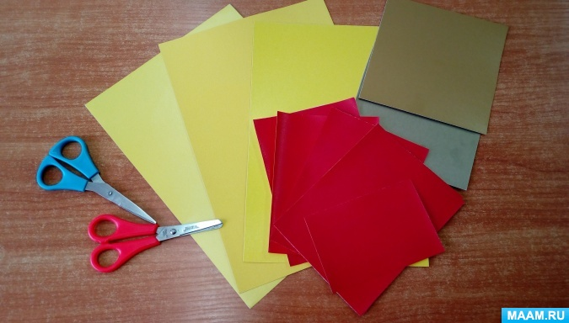
Перед вами все необходимые материалы: картон желтого цвета для основы нашей открытки, кусочки цветного картона для образа вечного огня, а также трафареты. Не забывайте о том, что трафарет нельзя смещать, обводить по контуру, вырезать точно по намеченному контуру.
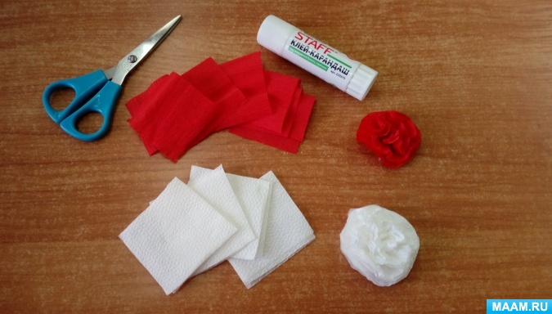
Теперь нам необходимо создать гвоздики, которые мы будем возлагать к вечному огню. Для этого нам понадобится сложить несколько слоев гофрированной бумаги вместе, склеить их по центру между собой и вырезать круг. Затем аккуратно каждый из слоев мы поочередно соберем пальчиками в центр. Посмотрите, как наши бумажные цветы стали похожи на гвоздики! Осталось скрутить стебли для наших цветов из гофрированной бумаги зеленого цвета и наши цветы готовы!
Ну вот, сейчас можно собирать нашу композицию на картоне! Для начала разложите все приготовленные детали на свои места, после чего можете их приклеивать к нашей заготовке!
И последний штрих - в угол открытки мы приклеиваем нужный по размеру кусочек георгиевской ленточки и отрезаем лишние уголки!
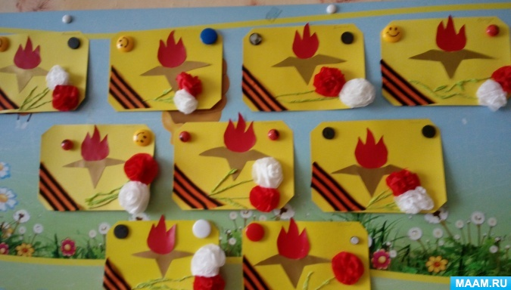
Наши открытки готовы! Давайте полюбуемся результатом. А завтра вы их сможете подарить ветеранам, вашим бабушкам и дедушкам!

